**树莓派搭建Web服务器**

安装nginx+sqlite+php5打造轻量级W服务器

**简单介绍一下**

Nginx是一款轻量级的Web 服务器/反向代理服务器及电子邮件（IMAP/POP3）代理服务器，并在一个BSD-like 协议下发行。其特点是占有内存少，并发能力强，事实上nginx的并发能力确实在同类型的网页服务器中表现较好，中国大陆使用nginx网站用户有：百度、京东、新浪、网易、腾讯、淘宝等。如果建站只要求静态网页建议使用Nginx

SQLite，是一款轻型的数据库，是遵守ACID的关系型数据库管理系统，它包含在一个相对小的C库中。它是D.RichardHipp建立的公有领域项目。它的设计目标是嵌入式的，而且目前已经在很多嵌入式产品中使用了它，它占用资源非常的低，在嵌入式设备中，可能只需要几百K的内存就够了。它能够支持Windows/Linux/Unix等等主流的操作系统，同时能够跟很多程序语言相结合，比如 Tcl、C#、PHP、Java等

PHP是一种简单、轻便的服务器端脚本语言。

**教程开始**

**第一步**安装Nginx

sudo apt-get install nginx

**第二步**安装php+sqlite

sudo apt-get install php5-fpm sqlite

**第三步**配置nginx

1打开文件

sudo  nano  /etc/nginx/sites-available/default

2修改文件

改之前这样

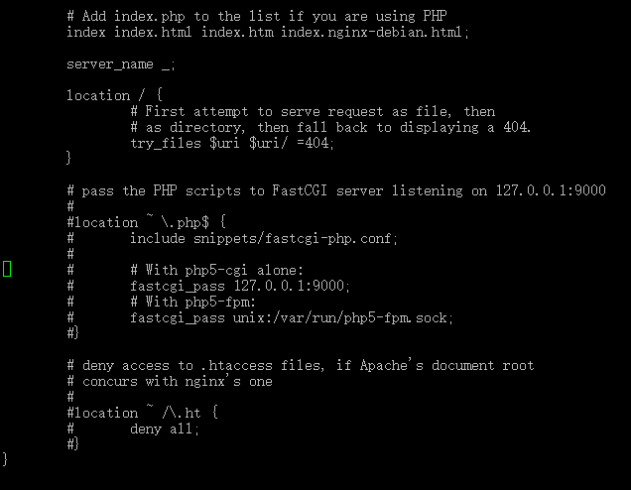

改成这样

 location / {

                index index.php index.html index.htm ;

}

        location ~ \.php$ {

        fastcgi_pass      unix:/var/run/php5-fpm.sock;

        fastcgi_index index.php;

        fastcgi_param  SCRIPT_FILENAME  $document_root$fastcgi_script_name;

        include        fastcgi_params;

}

        location ~ \.sqlite$ {

        deny all;

}

}

**第四步**大功告成，重启服务

sudo service nginx restart

一个轻量级的WEB服务器已经建设好了

开始测试一下我们的服务器

编写一个php网站

1.建立文件

sudo vi /var/www/html/index.php

2写一个简单的网页代码

<?PHP

echo "长春工业大学 计算机科学与工程学院";

3.保存退出

4打开浏览器输入你的树莓派IP就可以看到你的网页啦

